Clase 23-06.

Seguimos avanzando en la calculadora y también vimos un poco mejor todo lo que tiene ver con el ordenamiento de componentes.

Para eso usamos la vista blueprint.

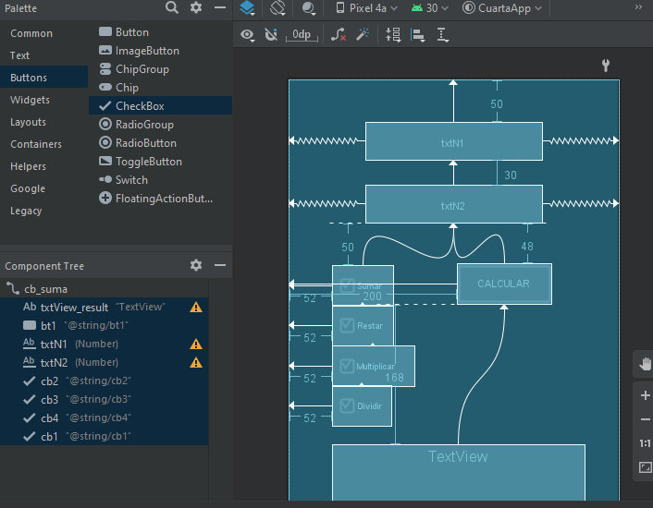

Y también utilizamos un linear layout

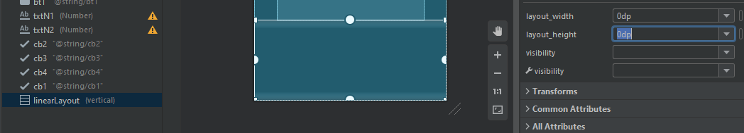

Codigo String.xml

<resources>  
 <string name="app_name">CuartaApp</string>  
 <string name="txtN1">Ingrese Numero 1</string>  
 <string name="txtN2">Ingrese Numero 2</string>  
 <string name="cb1">Sumar</string>  
 <string name="cb2">Restar</string>  
 <string name="cb3">Multiplicar</string>  
 <string name="cb4">Dividir</string>  
 <string name="bt1">Calcular</string>  
 <string name="TextView_result">Resultado</string>  
</resources>}

Codigo del mainActivity

package com.example.cuartaapp;  
  
import androidx.appcompat.app.AppCompatActivity;  
  
import android.os.Bundle;  
import android.view.View;  
import android.widget.CheckBox;  
import android.widget.EditText;  
import android.widget.TextView;  
import android.widget.Toast;  
  
public class MainActivity extends AppCompatActivity {  
 private EditText et1, et2;  
 private CheckBox cb_suma, cb_resta, cb_mult, cb_div;  
 private TextView tv_resultado;  
  
 @Override  
 protected void onCreate(Bundle savedInstanceState) {  
 super.onCreate(savedInstanceState);  
 setContentView(R.layout.*activity_main*);  
  
 et1 = (EditText)findViewById(R.id.*txtN1*);  
 et2 = (EditText)findViewById(R.id.*txtN2*);  
 cb_suma = (CheckBox)findViewById(R.id.*cb1*);  
 cb_resta = (CheckBox)findViewById(R.id.*cb2*);  
 cb_mult = (CheckBox)findViewById(R.id.*cb3*);  
 cb_div = (CheckBox)findViewById(R.id.*cb4*);  
 tv_resultado = (TextView)findViewById(R.id.*txtView_result*);  
 }  
 //fn boton  
 public void Calcular(View view){  
 String valor1_String = et1.getText().toString();  
 String valor2_String = et2.getText().toString();  
  
 int valor1_int = Integer.*parseInt*(valor1_String);  
 int valor2_int = Integer.*parseInt*(valor2_String);  
  
 String resultado = "";  
  
 if(cb_suma.isChecked() == true){  
 int suma = valor1_int + valor2_int;  
 resultado = " La suma es: " + suma + " / ";  
 }  
 if(cb_resta.isChecked() == true){  
 int resta = valor1_int - valor2_int;  
 resultado = resultado + " La resta es: " + resta + " / ";  
 }  
 if(cb_mult.isChecked() == true){  
 int mult = valor1_int * valor2_int;  
 resultado = resultado + " La multiplicación es: " + mult + " / ";  
 }  
 if(cb_div.isChecked() == true){  
 if(valor2_int !=0){  
 int div = valor1_int / valor2_int;  
 resultado = resultado + "La división es: " + div + " / ";  
 } else{  
 Toast.*makeText*(this,"El 2do valor debe ser != 0", Toast.*LENGTH_LONG*).show();  
 }  
 }  
 tv_resultado.setText(resultado);  
 }  
}

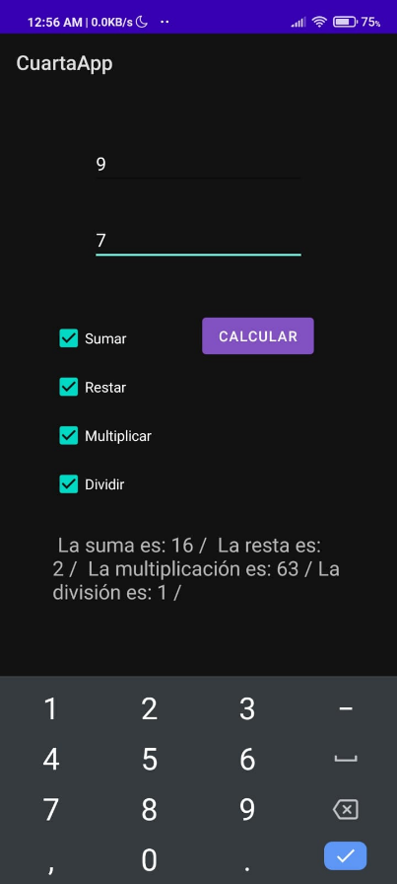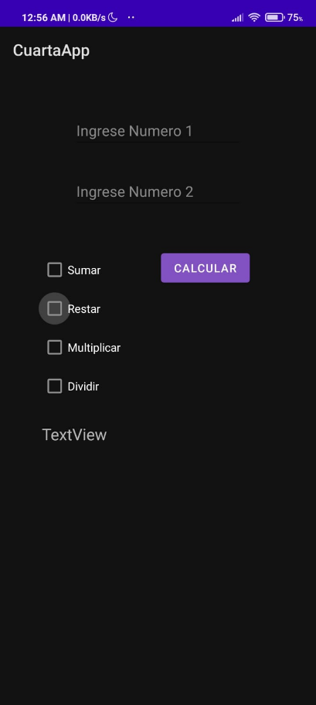Vistas Celular